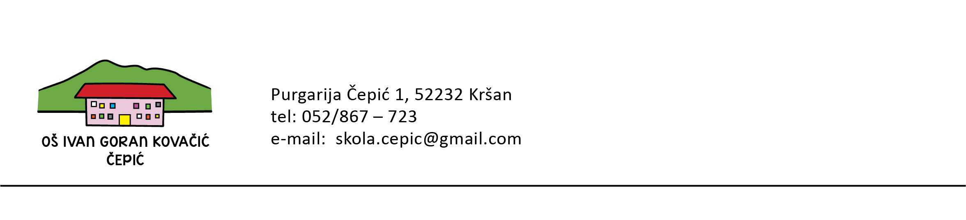REPUBLIKA HRVATSKA

KLASA: 007-04/25-02/06

URBROJ: 2144-19-01-25-3

Purgarija Čepić, 9.05.2025.

**ZAKLJUČCI**

sa 3. sjednice Školskog odbora

održane 9. svibnja 2025. godine

1. Razmatran je i prihvaćen zapisnik sa prethodne, 2. sjednice Školskog odbora održane dana 25. travnja 2025. godine;
2. Članovi Školskog odbora jednoglasno su dali suglasnost za sporazumni prestanak Ugovora o radu (sklopljen dana 5.11.2020. godine) te Aneksa ugovora o radu (sklopljen dana 13.03.2024. godine) koje je ravnateljica Mirela Vidak imala sklopljene sa školom, a temeljem Zahtjeva za sporazumni raskid ugovora o radu.

Predsjednik Školskog odbora:

Dalibor Švić, prof.